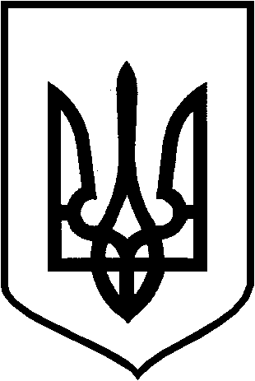

КРИВОРІЗЬКА МІСЬКА РАДА
ВИКОНАВЧИЙ КОМІТЕТ

Р І Ш Е Н Н Я

13.05.2021 |  | №194

⌐
Про нагородження відзнаками
виконавчого комітету Криворізь-
кої міської ради

З метою відзначення працівників підприємств, закладів та установ міста; розглянувши клопотання департаменту освіти і науки, управління культури виконкому Криворізької міської ради; відповідно до рішення виконкому міської ради від 13.09.2017 №408 «Про затвердження Положення про відзнаки виконавчого комітету Криворізької міської ради та Криворізького міського голови в новій редакції», зі змінами; керуючись Законом України «Про місцеве самоврядування в Україні», виконком міської ради вирішив:
1. Нагородити:
1.1. За високий професіоналізм, сумлінну працю зі збереження історичної спадщини міста, вагомий особистий внесок у розвиток музейної справи та з нагоди Міжнародного дня музеїв працівників Комунального закладу культури «Міський історико-краєзнавчий музей» Криворізької міської ради: Почесною грамотою виконавчого комітету Криворізької міської ради колектив; Грамотами виконавчого комітету Криворізької міської ради Нікитенко Марію Петрівну, ***, Соловйову Ларису Едуардівну, ***.
1.2. За багаторічну сумлінну працю, визначні успіхи в науковій та педагогічній роботі, вагомий особистий внесок у розвиток вищої освіти й вітчизняної науки та з нагоди Дня науки (додаток 1).
1.3. За багаторічну сумлінну працю, вагомий особистий внесок у розвиток молодіжного руху, активну участь у громадській діяльності в сфері роботи з робітничою молоддю, учнями та студентами закладів освіти (додаток 2).
2. Контроль за виконанням рішення покласти на керуючу справами виконкому міської ради.

Міський голова Костянтин Павлов

